NIGHT YOGA in 小郡市野球場 開催要項

目 的 小郡市野球場の外野の天然芝エリアを利用して、普段は入れない場所で、さらにはナイター設備を使用しての貴重なスポーツ体験を提供することで、スポーツになじみのない人の来場やスポーツ参加を促す機会とする。
主 催 一般社団法人小郡市スポーツ協会
日 時 令和８年１０月３日（土）
雨天中止 ※当日１７時までにHP、SNS掲載
時 間 １9：00～20：00（入場18:30～）
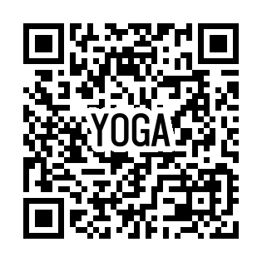
会 場 小郡市野球場
内 容 野球場の外野グラウンド（芝生）でのヨガ体験
対 象 １８歳以上で健康な方
定 員 100名
参 加 料 無料（保険については、個人の保険での対応をお願いします）
ただし、参加には事前の参加登録が必要です。
当日入場時に、登録時の「自動返信メール」を確認します。
持 ち 物 ・動きやすい服装
・ヨガマットもしくはバスタオル（天然芝のため左記以外は使用不可）
・水分（グラウンドでの飲食は水のみ可能です）
注意事項
- 18歳未満及びヨガ参加目的以外（見学等）の入場はご遠慮ください。
- ヒールなど芝を傷つける可能性のある靴の場合は入場時に靴を脱いでください。
- 更衣室はありませんので、動きやすい服装でお越しください。
- 飲食はご遠慮ください。（グラウンドでの飲食は水のみ可能）
- ドローン等の飛行・イベントのLIVE配信についてはご遠慮ください。
- インストラクター、イベント時間は変更になる可能性があります。
- 雨天、荒天時は中止となります。公式SNSにてご案内します。
- ピアスやヘアピンなど小さな貴金属類の着用は紛失の無いよう厳重管理してください。

問合せ/申込先 一般社団法人小郡市スポーツ協会事務局
〒838-0142 小郡市大板井279-1（小郡市体育館内）
TEL0942-80-5970／FAX0942-80-5967
暑かった夏、長かった夏・・・夏の疲れリセットできてますか？
夏の疲れをリセット、秋に持ち越さない！秋バテ防止ヨガ
初心者歓迎！気軽に参加してみませんか？

